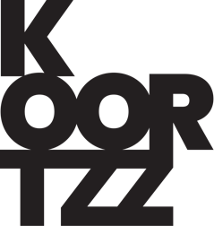

LEUE
KAMELEONIE
www.leue.be

Leonie heeft een speciale ziekte. Ze noemt het Kameleonitis.
Ze leeft zich altijd zo hard in in een verhaal, dat ze even iemand anders wordt.
Een reus zonder broek, een vredelievende draak, een schijtende flamingo,... alles kan.

Tine Embrechts leeft zich zo hard in, dat ze Leonie wordt.
Ze speelt, zingt en swingt samen met haar band, de Lusters, dat het een lieve lust is om te zien en horen.
Songs over een vliegende schildpad, een verliefde schilder, een zeepaard op een zebra,... alles mag.

In samenwerking met het MAS. (Nog meer verhalen en liedjes van Dimitri Leue, Tine Embrechts en De Lusters hoort u in de tentoonstelling LUISTER, een absolute aanrader.)

Dit theatraal concert voor jong en nog steeds jong is niet te missen.
Een muzikale reis door tijd en ruimte.

Kameleonie: Tine Embrechts
De Lusters: Antoon Offeciers, Ken Pichal, Samuel Vekeman, Semele Uyttenbroeck
Tekst en regie: Dimitri Leue
Kostuums: Eva De Mul
Licht en geluid: Sonista/Stef Appelen
Productie: Leue VZW en Koortzz

Gerealiseerd met de steun van Taxshelter van de Vlaamse Overheid en CC Deurne en het MAS.

